Woche vom 16.-20.10.2023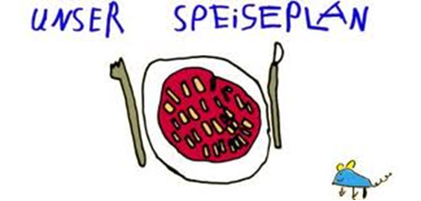

Woche vom 16.-20.10.23(KW42)

Montag:

Nudeln mit Tomatensoße

Dienstag:

Fischstäbchen, Kartoffeln, Mais

Mittwoch:

Reibekuchen mit Apfelmus

Donnerstag:

Ravioli

Freitag:

Maultaschen in Brühe

Frühstück und Mittagessen je 3,00 Euro

